**パソコン同好会　　　2025年6月5日　　　　奥井邦彦**

**今日は、暑中見舞いはがきの案を作ります。**

1. ワードを開き、新規→白紙の文書を選択
2. レイアウトタブ→サイズ→はがきを選択（100ｍｍ×148.5mm
3. 余白は、「狭い」を選択（上：12.7ｍｍ　下：12.7ｍｍ　左：12.7ｍｍ　右12.7ｍｍ）
4. 印刷の向き　縦向き
5. 文字列の方向　縦書き
6. 暑中見舞い　文字　22ポイント（HGS創英角ポップ体）
7. 本　　　文　文字　12ポイント（HG丸ゴシックM-PRO）
8. 日付と名前　文字　12ポィント（HG丸ゴシックM-PRO）
9. 背景画像　挿入タブ→画像→オンライン画像

オンライン画像より取り込む→右上のレイアウトオプション：背面を選択

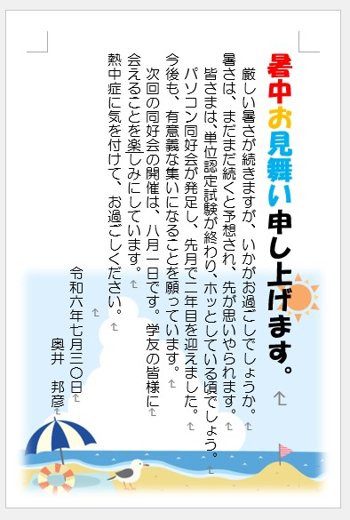**※暑中見舞いの文字や、本文をすべて入力　  
した後、フォントサイズや、色などを変える**

**背景画像は、文字を入れた後に画像を張り付けると画像の位置を決めやすいです。**

右にあるのは、作品例です。